Установка бампера переднего в сборе R40100110
R40100066 Кронштейн - 1 шт (Кит-комплект R49800010)
V10000001 – Заглушка -2 шт (Кит-комплект R49800010)
Винт с цилиндрической головкой и шестигранным углублением под ключ ГОСТ Р ИСО 4762-M10х1.25x20-8.8-А2К - 2 шт (Кит-комплект R49800010)
Болт с шестигранной головкой и фланцем ГОСТ ISO 4162-М10х1.25х20-8.8-А2К - 2 шт (освобождаются после демонтажа кронштейна лебедки)
Болт с шестигранной головкой и фланцем ГОСТ ISO 4162-М8х20-8.8-А2К – 2шт (освобождаются после демонтажа кронштейна лебедки)
Последовательность установки:
Демонтировать бампер вер.1, передний пластик, радиатор системы охлаждения, кронштейн радиатора

Доработать раму снегоболотохода РМ-800
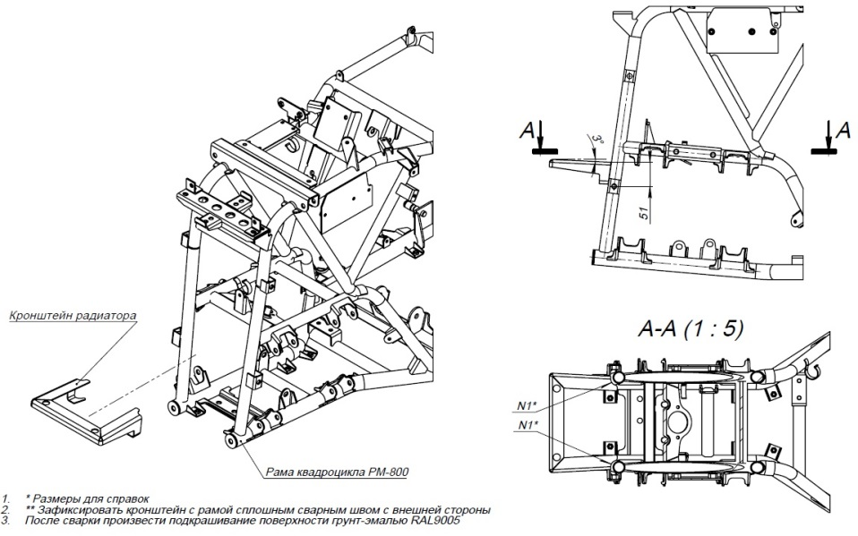

- Доработать кронштейн радиатора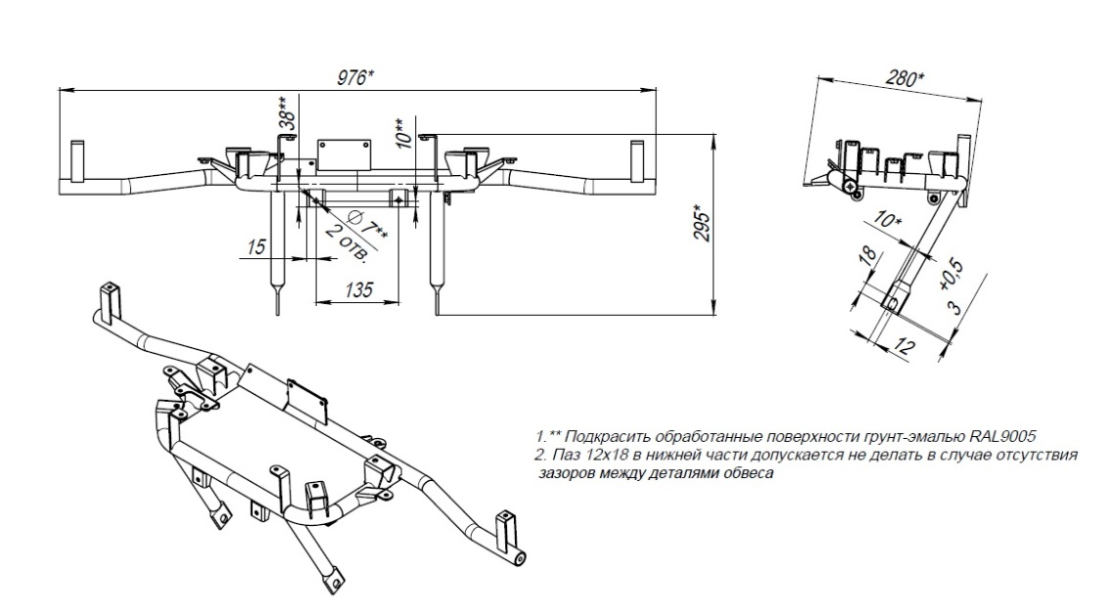

- Установить доработанный кронштейн радиатора, радиатор системы охлаждения
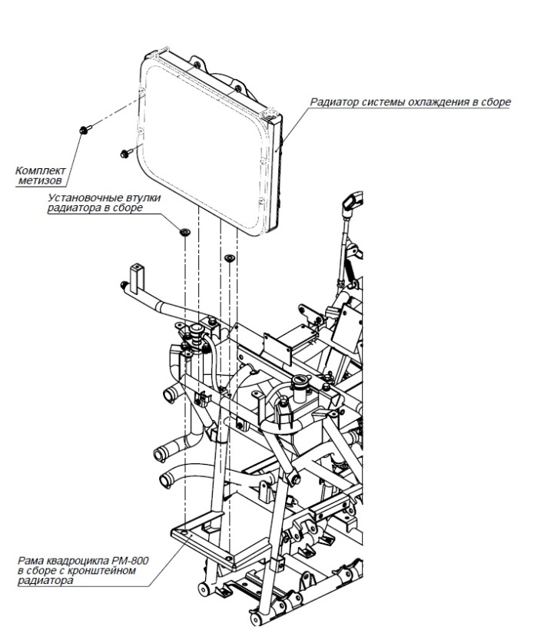
- Демонтировать лебедку из кронштейна лебедки, установить лебедку на бампер используя имеющийся крепеж
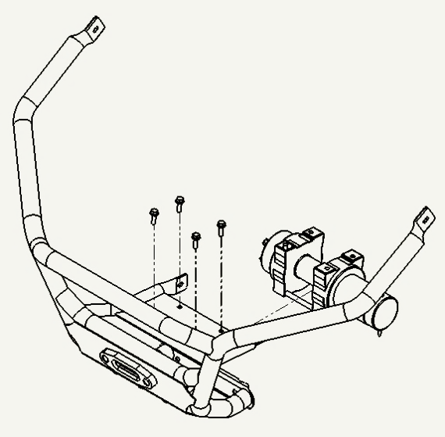
- Установить бампер передний в сборе
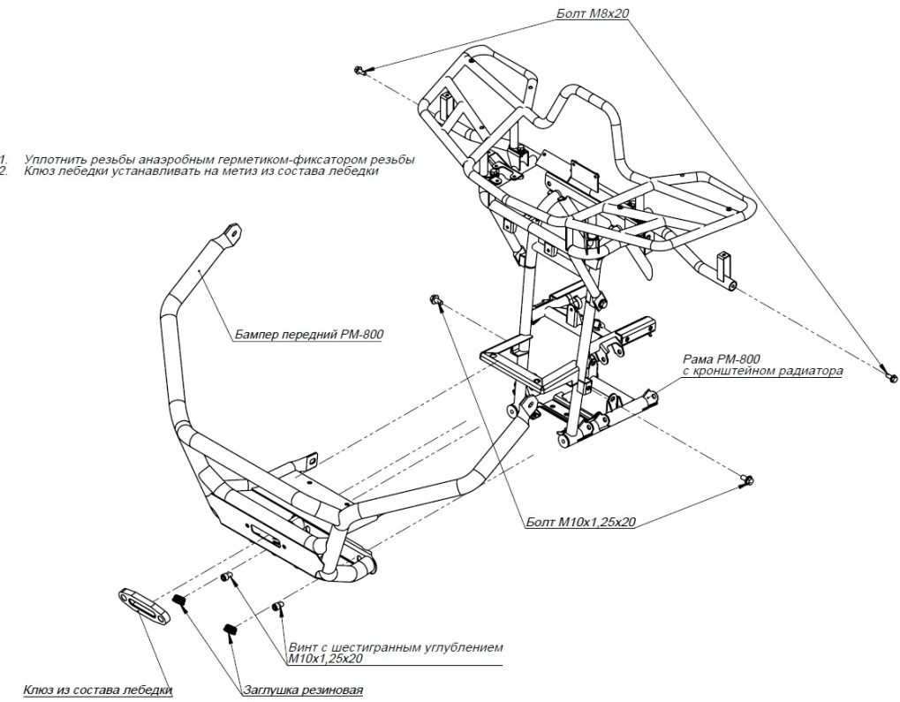

- Доработать и установить передний пластик
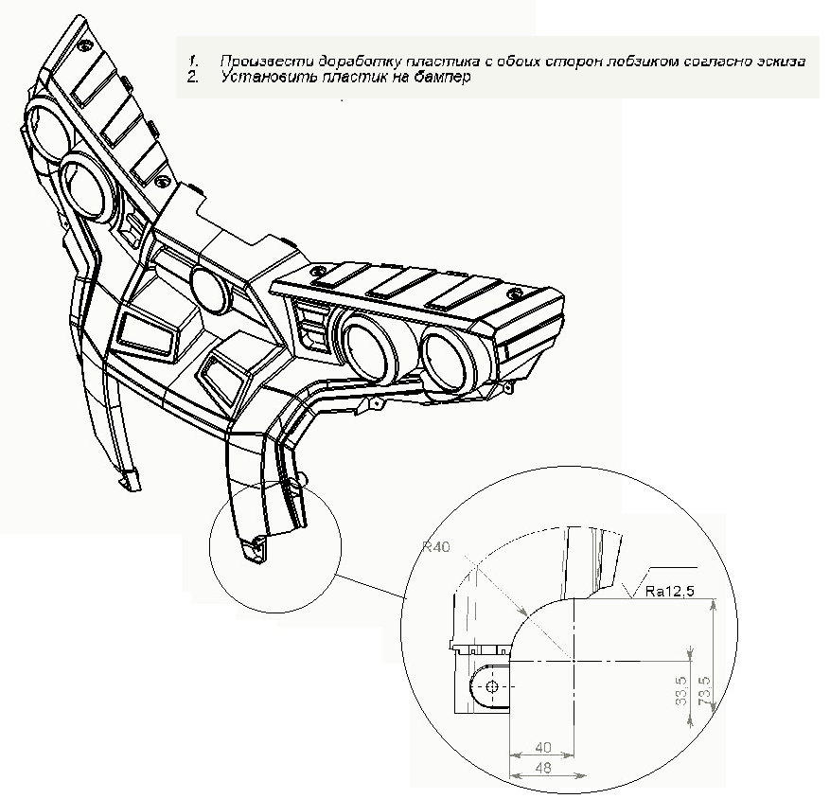
- При необходимости перемотать трос лебедки во избежание лишних перегибов
Установка бампера заднего в сборе R40100090
R40100078 Втулка- 2 шт (Кит-комплект R49800010)
Болт с шестигранной головкой и фланцем ГОСТ ISO 4162-М10х1.25х20-8.8-А2К - 2 шт (Кит-комплект R49800010)
Болт с шестигранной головкой и фланцем ГОСТ ISO 4162-М8х20-8.8-А2К – 2шт (освобождаются после демонтажа старого бампера)
Последовательность установки:
- Демонтировать бампер вер.1, топливный бак, задний пластик
- Доработать раму снегоболотохода РМ-800
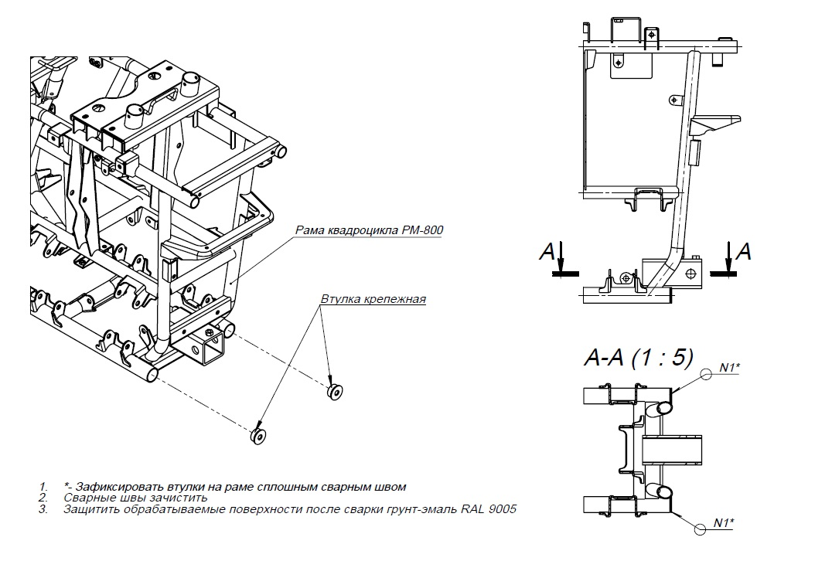
- Установить бампер задний в сборе